УДК 539.3
М.Г. Ботогова, к-т физ.-мат.наук
Белорусский национальный технический университет, Минск
Г.И. Михасев, д-р физ.-мат.наук
Белорусский государственный университет, Минск

ПОЛУАКТИВНОЕ ГАШЕНИЕ ВИБРАЦИЙ БАЛКИ С K ПРИСОЕДИНЕННЫМИ ДИНАМИЧЕСКИМИ ГАСИТЕЛЯМИ КОЛЕБАНИЙ.

Рассматриваются колебания балки с присоединенными к ней гасителями колебаний; с использованием метода многих масштабов строится приближенное решение системы уравнений, описывающих колебания балки и присоединенных демпферов, исследовано влияние коэффициента демпфирования на амплитуду колебаний балки.
1. Введение. Управление колебаниями упругих систем можно разделить на два типа — пассивное управление и активное управление.
Пассивное управление осуществляется путем выбора параметров системы, чтобы получить требуемые динамические характеристики: демпфирование колебаний, расположение собственных частот в заданном диапазоне, качество переходного процесса, амплитудно-частотные характеристики. Для этих целей также можно подбирать подходящие временные характеристики и пространственное распределение внешних воздействий (нагрузок), если они допускают такие изменения. Для замкнутых систем (конструкция плюс система управления) кроме всего еще могут выбираться места расположения измерительных датчиков и приводов (их можно отнести к параметрам системы). По существу пассивное управление колебаниями упругих конструкций является предметом их рационального проектирования.
При активном управлении упругая конструкция с действующими на нее нагрузками, как объект управления (ОУ) объединяется обратными связями с системой автоматического регулирования (автоматом стабилизации (АС)), включающей в свою структуру измерительные, вычислительные, усилительные, корректирующие и исполнительные устройства. В результате управляющие воздействия на ОУ зависят от параметров его движения в точках расположения измерительных датчиков. При этом замкнутая система становится неконсервативной, даже если ОУ является консервативной системой. К числу обобщенных координат, описывающих движение ОУ, добавляются переменные параметры АС. В результате размерность замкнутой системы повышается, иногда значительно.
Динамика упругих систем с активным управлением (автоупругость) начала интенсивно развиваться в последние три десятилетия благодаря потребностям авиационной и ракетно-космической техники, а также созданию быстродействующих управляемых манипуляционных роботов с упругими звеньями. В последнее десятилетие такие исследования распространились на гражданские сооружения для активного управления напряженно-деформированным состоянием, колебаниями и устойчивостью конструкций.
В данной статье рассматривается полуактивное гашение колебаний балки. Здесь система регулирования – это динамические гасители колебаний с ненулевыми начальными перемещениями. Предлагаемый способ гашения колебаний полуактивный, так как он требует внешнего ввода начальных перемещений демпферов.
2. Постановка задачи. Рассмотрим колебания балки с k присоединенными динамическими гасителями колебаний. Пусть – масса балки, – масса i-го гасителя колебаний, – жесткость пружины i-го гасителя колебаний, l– длина балки, b, h– размеры поперечного сечения балки, S– площадь поперечного сечения балки, ρ– плотность балки, J – момент инерции поперечного сечения балки относительно оси х (), – коэффициент демпфирования i-го гасителя.

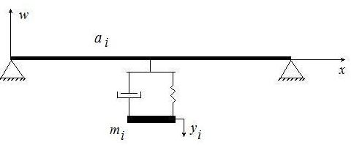
Рис. 1. Система балка-демпферы.

Уравнения колебаний системы балки-гасители имеют вид [2 ]:

i=1, 2…k. (1)
Пусть , . Тогда систему (1) можно переписать в безразмерном виде
(2)
Здесь , , , .
Введем обозначения , , , где - жесткость балки, , . Далее будем считать, что все гасители одинаковой массы, т.е. . С учетом введенных обозначений уравнения (2) имеют вид
i=1, 2…k. (3)
Пусть масса гасителя является малой по сравнению с массой балки, т.е. – малый параметр. Далее положим, что , ,, , .
Следовательно, систему (3) можно переписать в виде (4)
i=1, 2…k. (4)
В системе (4) . Разложим функцию в ряд Фурье
,
где . (5)
Тогда система (4) имеет вид (6):
(6)
В качестве граничных условий выбираем условия шарнирного опирания балки: при s=0, 1. (6’)
Метод решения. Для решения задачи (6) – (6’) воспользуемся методом многих масштабов [1]. Решение системы будем искать в следующем виде:
; (7)
;
где , , , .
Будем контролировать n-ую моду колебаний
. (8)
Пусть , следовательно,
. (9)
Подставим (7) в (6) с учетом (8), (9) и, приравнивая коэффициенты при одинаковых степенях , получим последовательность уравнений для определения функций и (m=0,1,2…).
В нулевом приближение получим систему дифференциальных уравнений:
: , i=1, 2…k, (10)
решение которой запишем в виде (11)
,. (11)
Здесь . В первом приближение получим следующую систему уравнений:
: (12)
i=1, 2…k, где
Чтобы устранить вековые члены в решении системы (12) необходимо положить:
, (13)
Данную систему уравнений можно переписать следующим образом:
(13’)
i=1, 2…k. Далее считаем, что все гасители одинаковой жесткости, т.е.
.
Из системы (13) или (13’) получим дифференциальное уравнение для определения функции А:
. (14)
Здесь .
Составим характеристическое уравнение для уравнения (14):
.
Так как выполняются условия Гурвица отрицательности вещественных частей корней данного характеристического уравнения, их можно записать в виде
Следовательно,
Функция В определяется из уравнений
, .
Исследуем зависимость амплитуды колебаний балки от коэффициента демпфирования гасителей f. Выбираем начальные условия в следующем виде: , , . Следовательно, перемещение балки и i-го
, (15)
. (16)
Чтобы изучить влияние коэффициента f на амплитуду колебаний балки, рассмотрим отношение амплитуды балки в начале и конце m- ого полупериода колебаний, т.е. в моменты времени , :
. (16)
Введем обозначения - скорость балки, - перемещение i-го демпфера в момент времени .
Раскладывая в ряд Тейлора, получим
(17)
Введем обозначение (18)
Тогда . (19)
Очевидно, что для затухания колебаний следует потребовать выполнение условия 0<R<1. Из (19) следует, для того чтобы R<1, <0, при . Следовательно, и должны иметь разные знаки, должно быть равно (см. формулу (5)).
В качестве примера рассмотрим балку с тремя присоединенными демпферами. Пусть n=3 ( третья мода колебаний). Пусть , , , , , μ=0.01, =1, , , f=1. Корни характеристического уравнения записываются в виде , , функция , которая характеризует прогиб балки, равна
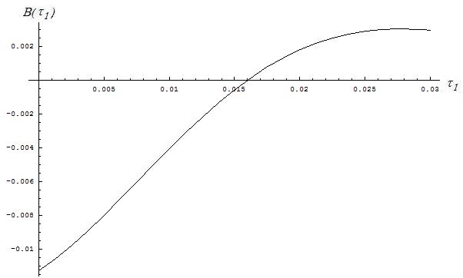
Рассмотрим случай, когда к середине балки прикреплен один гаситель[3]. Пусть , , μ=0.01, =1, , , f=1. Корни характеристического уравнения в данном случае записываются в виде , , функция равна
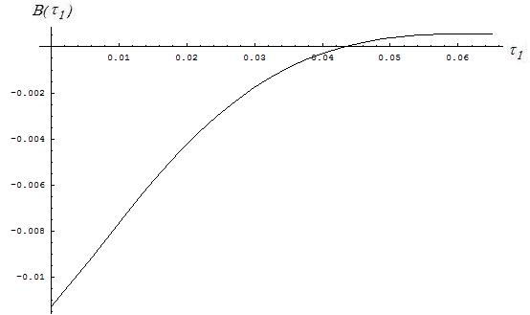
При наличии трех гасителей колебания балки затухают быстрее.

Список литературы
- Найфэ А.Х. Методы возмущений / А.Х. Найфэ. – М.: Мир,1972. – 446 c.
- Semi-active dynamic vibration absorbers for controlling transient response. M. Abe, T. Igusa // Journal sound and vibration. – 1996. –№198(5) – P. 547-569.
- Михасев Г.И., Ботогова М.Г // О контроле n-ой моды колебаний балки с присоединенным динамическим гасителем. //Теоретическая и прикладная механика: Сб. ст. – 2009. – вып 24 – с. 30-33.

В журнале
Механика машин, механизмов и материалов. – 2009. –№4(9).

